تحقیق در مورد چرا باید پیشرفت موشکی را ادامه دهیم
توان موشکی، یکی از مهم‌ترین محورهای راهبرد نظامی جمهوری اسلامی برای مقابله با تهدیدات به شمار می‌رود.
ایران در چهار دهه گذشته در این امر پیشرفت‌های چشمگیری داشته‌است به‌گونه‌ای که بسیاری از سایت‌های تحلیل نظامی، توان موشکی ایران را جزو ۱۰ کشور نخست جهان می‌دانند.
ایران در ۱۳۶۳ خورشیدی، نخستین تیم موشکی به نام حدید و به سرپرستی حسن تهرانی‌مقدم را جهت آموزش موشکی به سوریه فرستاد در همان زمان نخستین موشک‌ها به وسیله لیبی و کره‌شمالی در اختیار ایران قرار گرفت. بنابراین ایران از ۱۳۶۳خورشیدی برنامه موشکی خود را آغاز کرد و در ۱۳۶۶خورشیدی توانست موشک‌هایی با برد ۳۰۰ کیلومتر و با سوخت جامد را تولید کند. توان موشکی، یکی از مهم‌ترین محورهای راهبرد نظامی جمهوری اسلامی برای مقابله با تهدیدات به شمار می‌رود. هر اندازه توان موشکی بالاتر برود به موازات آن میزان بازدارندگی هم افزایش یافته و در مقابل، میزان آسیب‌پذیری در شرایط تهدید کاهش می‌یابد
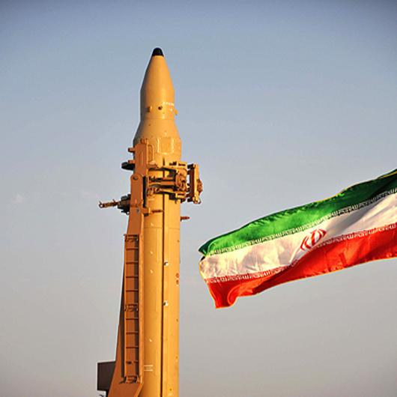
توانمندی نظامی و دفاعی کشور، بدون شک یکی از مهم‏ترین محورهای راهبرد نظامی جمهوری اسلامی ایران برای مقابله با تهدیدات است.همینطور بر اساس مولفه‌های قدرت،توان موشکی به عنوان یکی از مهمترین عامل بازدارنده تهاجم نظامی قرار دارد.
به همین دلیل با قرارگرفتن توسعه و پیشرفت تجهیزات نظامی در دستور کار حوزه نظامی، منجر به ایجاد بازدارندگی در داخل کشور می‌شود، البته وجود این تجهیزات به معنای این نیست که لاجرم از آن ها استفاده شود، بلکه به این منظور است که از طریق این ابزار، می توانیم با تهدید مقابله کنیم و دشمن متخاصمی که می‌خواهد ضربه بزند و از طریق تشدید تخاصم بر ما اثر بگذارد، را منصرف کنیم، این بازدارندگی واقعی است.
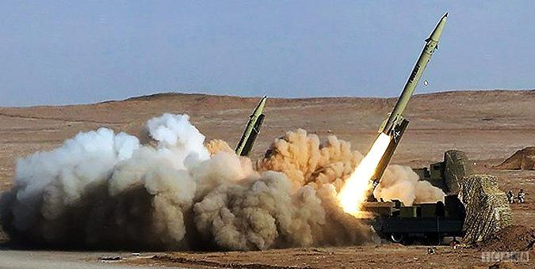
البته باید متذکر شویم که پیشرفت‌ها در صنعت موشکی منجر به فشار حداکثری روی ایران شده و بر همین اساس است که می‌گویند ایران نباید صنعت موشکی داشته باشد. در واقع پیشرفت در صنعت موشکی و دفاعی تبدیل به نقطه قوت ایران برای مقابله با تهدید شده است، که اگر این توانایی‌ها را نداشته باشیم باید دست‌هایمان را بالا ببریم و هر دستوری که آنها دادند را اجرا کنیم.
انواع موشک :
- کوتاه برد
- میان برد
- برد متوسط (موشک های بالستیک )
- دوربرد یا قاره پیما
چرا باید در زمینه موشک پیشرفت کنیم ؟
زمان جنگ در معرض شدیدترین حملات موشکی و بمباران های هوایی قرار داشتیم و به دلیل اینکه، امکان دفاع وجود نداشت، در برابر دشمن بسیار آسیب‌پذیر بودیم همچنان که بسیاری از مردم بی‌گناه به دلیل نبود امکانات دفاعی شهید و زخمی می‌شدند.
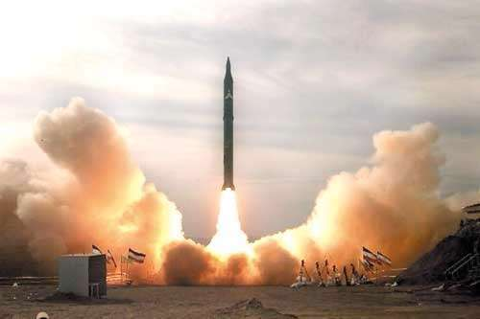
چرا باید پیشرفت کنیم ؟
- منجر به ایجاد بازدارندگی در داخل کشور می‌شود.
- می توانیم با تهدید مقابله کنیم و دشمن متخاصمی که می‌خواهد ضربه بزند و از طریق تشدید تخاصم بر ما اثر بگذارد، را منصرف کنیم، این بازدارندگی واقعی است.
- هر تهدیدی در حوزه زمین، هوا و دریا را رهگیری و ردگیری کنیم و مورد هدف قرار بدهیم.
- پیشرفت در صنعت موشکی و دفاعی تبدیل به نقطه قوت ایران برای مقابله با تهدید شده است، که اگر این توانایی‌ها را نداشته باشیم باید دست‌هایمان را بالا ببریم و هر دستوری که آنها دادند را اجرا کنیم.
- هر اندازه توان موشکی ایران را بالاتر برود به موازات آن میزان بازدارندگی هم افزایش می‌یابد و در مقابل، میزان آسیب‌پذیری در شرایط تهدید کاهش می‌یابد.
- موشک های ایران اساسا دارای کاربردی تدافعی هستند،
- به این معنا که ایران از موشک های خود که ازلحاظ فنی تهاجمی هستند تنها در زمان تهدید علیه امنیت و تمامیت سرزمینی کشور استفاده خواهد کرد.
- گسترش نفوذ و تعامل در بین کشورهای منطقه و جهان
- از بین بردن نفوذ آمریکا در منطقه
- جلوگیری از سلطه و جنگ آمریکا و رژیم صهیونیستی
- دشمنی آشکار کشورهای منطقه و تجهیز شدن آنها به سلاح های کشتار جمعی
ما در زمان جنگ در معرض شدیدترین حملات موشکی و بمباران های هوایی قرار داشتیم و به دلیل اینکه، امکان دفاع وجود نداشت، در برابر دشمن بسیار آسیب‌پذیر بودیم همچنان که بسیاری از مردم بی‌گناه به دلیل نبود امکانات دفاعی شهید و زخمی می‌شدند.
چرا باید پیشرفت موشکی خود را ادامه دهیم ؟
بنابراین قرارگرفتن توسعه و پیشرفت تجهیزات نظامی در دستور کار حوزه نظامی، منجر به ایجاد بازدارندگی در داخل کشور می‌شود و برای امثال ما که در دوران دفاع مقدس در جبهه‌ها حضور داشتیم، خوشحالی و اطمینان خاطر به وجود می‌آید. البته وجود این تجهیزات به معنای این نیست که لاجرم از آنها استفاده شود، بلکه به این منظور است که از طریق این ابزار، می توانیم با تهدید مقابله کنیم و دشمن متخاصمی که می‌خواهد ضربه بزند و از طریق تشدید تخاصم بر ما اثر بگذارد، را منصرف کنیم، این بازدارندگی واقعی است.

پیشرفت‌ها در صنعت موشکی منجر به فشار حداکثری روی ایران شده و بر همین اساس است که می‌گویند ایران نباید صنعت موشکی داشته باشد. در واقع پیشرفت در صنعت موشکی و دفاعی تبدیل به نقطه قوت ایران برای مقابله با تهدید شده است، که اگر این توانایی‌ها را نداشته باشیم باید دست‌هایمان را بالا ببریم و هر دستوری که آنها دادند را اجرا کنیم.

در انتها باید یاد آور شویم که هر اندازه توان موشکی ایران را بالاتر برود به موازات آن میزان بازدارندگی هم افزایش می‌یابد و در مقابل، میزان آسیب‌پذیری در شرایط تهدید کاهش می‌یابد.

